ПРЕМЬЕРА КУРСА. «РУССКАЯ ГАЗЕТА К УТРЕННЕМУ КОФЕ» - ИНТЕРАКТИВНЫЙ КУРС РУССКОГО ЯЗЫКА (ПРОДВИНУТЫЙ ЭТАП)

Е.И. Бегенева

Курс «Русская газета к утреннему кофе» рассчитан на учащихся продвинутого этапа обучения (РКИ). Он призван помочь им освоить технику эфферентного чтения (от лат. efferere – ‘выносить’), чтения «на вынос», т.е. буквального вбирания читаемого внутрь. Такое чтение рождает удовольствие от текста и представляет собой полную противоположность изнурительному «продиранию» сквозь печатные дебри (с непременным двуязычным словарем!)  Попутно с тренировкой «чтения с листа» в рамках курса предусмотрены задания на отработку навыков аудирования, письма и речевой импровизации. | 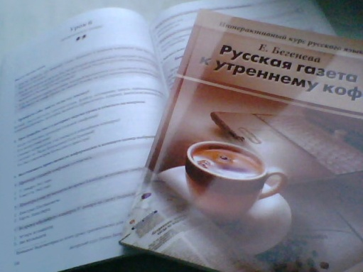  Печатная версия курса. Учебник «Русская газета к утреннему кофе». Изд. «Русский язык. Курсы», 2010
Стратегическая задача курса - внедрить практику русскоязычного чтения в повседневную жизнь иностранцев и … влюбить зарубежных читателей в Россию («любимых помнят, не уча на память»). Этим обстоятельством во многом объясняется специфика материалов, которые легли в основу курса.
Все тексты «Русской газеты к утреннему кофе» созданы на базе эмпатически заряженных неадаптированных статей русской периодики. Подобные тексты пробуждают ответную эмпатийную реакцию иностранного читателя, позволяя ему полнее ощутить специфику «славяно-русского созерцания мира, природы и человека» и преодолеть стереотипность мышления в трактовке русской ментальности.
Безусловно, в курсе уделено достойное место традиционно ожидаемым иностранцами национальным «брендам» России. О русских лаптях, икре, матрешках, сарафанах и валенках (общий список много длиннее) учащиеся встретят весьма любопытную информацию, не всегда известную даже русской публике. Например, в 10-м уроке 1 модуля они найдут изображения не только классической русской матрешки, но и матрешек от Модных Домов Giorgio Armani, Dolce Gabbana, Versace, Prada, Moschino, Gucci и многих др.: таким оригинальным способом дизайнеры поздравили модный журнал Vogue с его 10-летним юбилеем в России [5: 141].
Несмотря на проявленное в курсе внимание к «знаковым» и всемирно признанным символам нашей «корневой» отечественной культуры, нельзя не отметить, что текстовое разнообразие «Газеты» подчинено, может быть, чересчур смелому желанию автора разрушить стереотипное (по словам Никиты Михалкова, «туристское») представление иностранцев о России.
Судить о том, в какой мере выполнена эта задача, можно уже по первому модулю курса, который представляет собой самостоятельную, законченную в структурно-смысловом отношении единицу. Модуль состоит из 12-ти уроков (11 тренировочных и урока - экзамена), распределенных между тремя рубриками - «Гастрономия», «Мода» и «Искусство». Из уроков этого модуля читатель узнает
- о визите выдающегося французского кулинара в Москву;
- об удивительном прошлом и не менее интересном настоящем старейшего русского магазина класса «суперпремиум»;
- о любопытных рецептах швейцарской, французской, африканской, грузинской, индийской и, конечно, русской кухонь;
- о мире высокой моды и готового платья;
- о жизни чудесной андерсеновской сказки на русской сцене;
- об «эстетико-идеологическом парадоксе» Сергея Прокофьева;
- о «проколах» на съемках лидера советского кинопроката 1981 года — чудесного микса политического детектива и истории любви, собравшего в свое время рекордное число зрителей - 47,5 млн. человек;
- о симфонии, ставшей гимном Ленинграду и ленинградцам;
- о прославившихся платьях Оскара, а также их владелицах и создателях.

Очевидно, что тексты из приведенного перечня - распахнутые двери в современный славяно-русский мир - не вызовут у своего читателя синдрома усталости от политизации мира [3: http]. В них нет простого пересказа «горячих» новостей, ведь новость «устаревает уже вчера». В «Газете» выдержан разумный баланс между информативной и литературной «массами» контента.
Говоря о презентации модуля, следует отметить одно обстоятельство, которое сразу обнаружит внимательный читатель. Это, на первый взгляд, некоторая «нелогичность» в представлении тем – одна их часть совпадает с заголовками опорных текстов уроков (На Тверской, у Елисеева...; Неделя pret-a-porter в Париже; Аллея Прокофьева и под.), другая же обозначена лишь ключевыми словами темы (Труагро; Тегеран – 43; Оскар и под.). Последний случай имеет простое объяснение: читателю самому после детального ознакомления с материалом предстоит реконструировать «засекреченные» заголовки прочитанных текстов, после чего свериться с версией автора.
Специфическим свойством всех текстов «Газеты» является их уникальная способность изощренно переплетаться и связываться между собой, образуя сцепления на мегатекстовом и надтекстовом уровнях. Это положительным образом отразится на результативности обучения и на качественности экзаменационной проверки (по академической традиции 1 модуль курса завершается экзаменационным уроком) [1:139]. Маркерами «Retro» и «Annonce» (которые предваряют формулировки ряда заданий в каждом уроке) помечаются задания на повторение и задания предвосхищающего характера (фото1, 2).

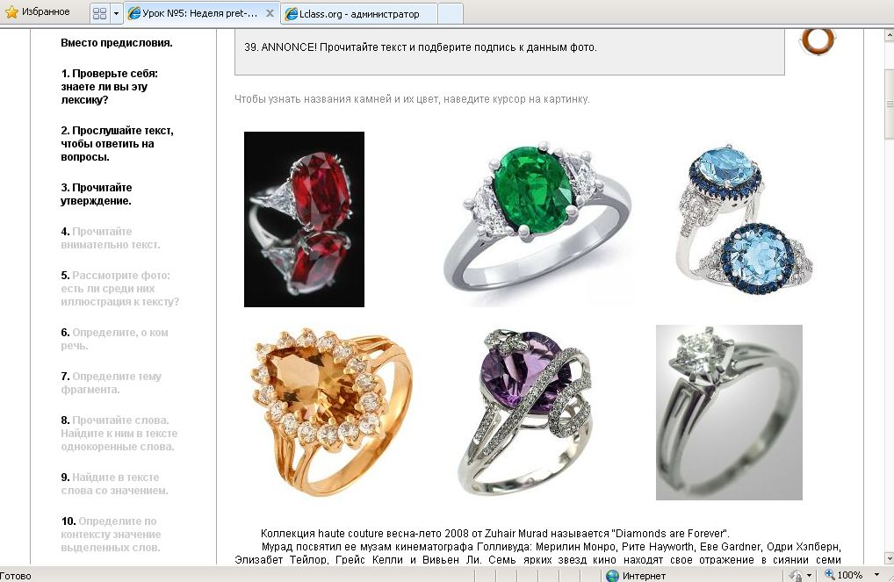

Фото 1. Фрагмент задания с маркером «Annonce». За текстом следует интерактивный тренинг с подборкой фото девушек - моделей из коллекции Зухара Мурада, платье каждой символизирует один из драгоценных камней. Названия камней будут продублированы пять уроков спустя в уроке по тексту «Неделя pret-a-porter в Москве».

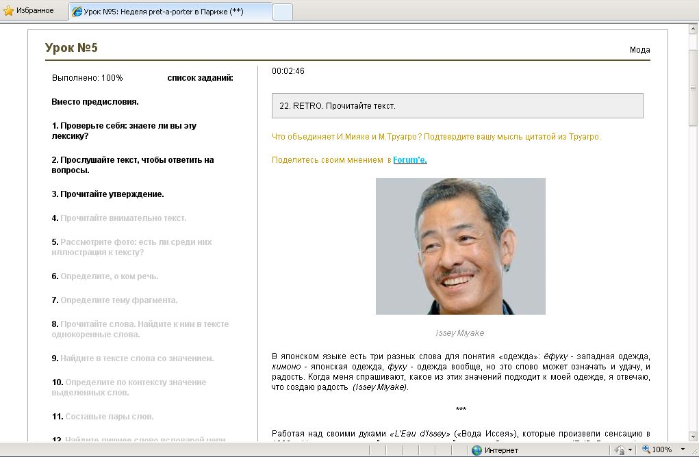

Фото 2. Фрагмент задания с маркером «Retro». Задание о японском дизайнере Иссей Мияке отсылает учащегося в первый урок модуля, к тексту «Кулинария от Кутюр» о французском шеф-поваре Мишеле Труагро (урок о нем находится в открытом доступе в Сети: lclass.org).

Тексты для чтения, как было показано выше, включены в многоступенчатую систему заданий и тестов, а также при необходимости «поддержаны» звуком и / или статичным или движущимся изображением. Синтез, удивительная и увлекательная тайна сочетания их в единой целостности заключается в феномене, обозначенном С.Эйзенштейном (применительно к кинематографу!) как «монтаж аттракционов». Такой монтаж движущейся или статичной картинки и словесного текста позволяет дирижировать воздействиями на читателя (в особенности на «ленивого» читателя, так называемого обладателя «клиповой ментальности») и добиваться от него напряженной логической работы и управления своим чувственным аппаратом. В результате сложного и изощренного монтажа изображения и словесного текста рождается так называемый креолизованный текст (фото 3, 4). Креолизация защищает массового читателя эпохи постмодерна от «усталости» (подчас не вполне осознаваемой им самим) от традиционного многостраничного, не «разбавленного» иллюстрациями текста (подробнее см. [2: http; 6: http]).

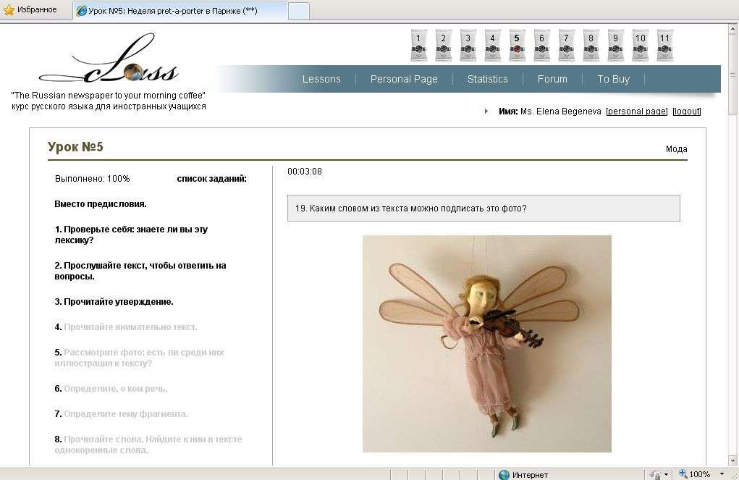

Фото 3. Урок «Неделя pret-a-porter в Париже», фрагмент интерактивного задания. Простейший пример креолизованного текста.

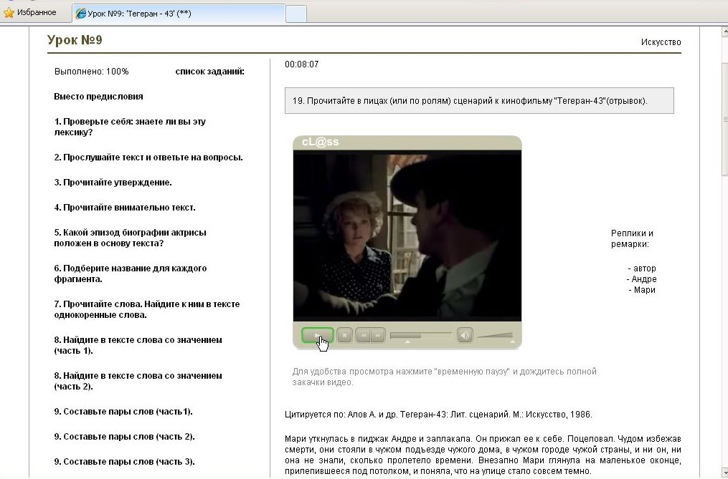

Фото 4. Задание к уроку по тексту «Наталия Белохвостикова: «Я падала на парижскую мостовую без подстраховки»» - иной пример креолизованного текста. Это одна из разновидностей задания на «выразительное чтение». При его создании была применена технология «streaming».

Путеводитель по креолизованному тексту заложен в сценарии каждого урока, который, в свою очередь, разработан по законам педагогического дизайна (instructional design). В таком сценарии учащийся снабжается четкой инструкцией (от задания к заданию) об операциях, которые ему следует проделать с текстом (фото 5). Пользуясь принципами декомпозиции учебного материала, автор «расщепляет» для него текст на множество учебных объектов, показывает, «что у текста внутри» и затем вновь собирает его, но уже из знакомых, освоенных деталей.

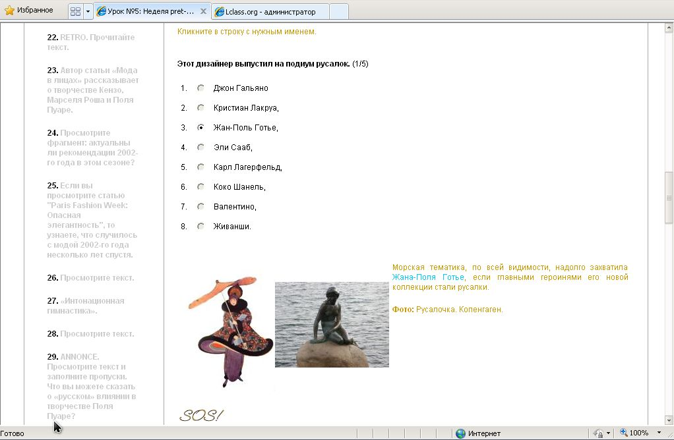

Фото 5. Урок по тексту «Неделя pret-a-porter в Париже», фрагмент интерактивного задания на просмотровое чтение: «Annonce. Просмотрите текст: кто из дизайнеров выпустил на подиум русалок, балерин и ангелов? кого вдохновили картины Дега и Сингера?». При клике в правильный ответ на экране появляется занимательная картинка (в данном случае это модель, одетая в платье – зонтик из журнала «Вог» выпуска 1913 г.). Справа от нее – компьютерный отклик на действие студента (часто в сопровождении статичного или движущегося изображения).

Технология индуцирования актуализированного интереса с присущим ей эффектом дробления материала страхует учащегося от физиологического вегетативного утомления. Этой же цели служит и специальная техническая функция помощи на экране: все нуждающиеся в получении правильного ответа, нажав на кнопку «Спасательный круг», получают возможность повторно пройти тест, теперь уже сверяясь с правильными ответами (фото 6). Технический секрет «Круга» заключается в том, что эта кнопка открывается только для тех учащихся, кто предварительно успел самостоятельно выполнить все задания запрашиваемого теста.

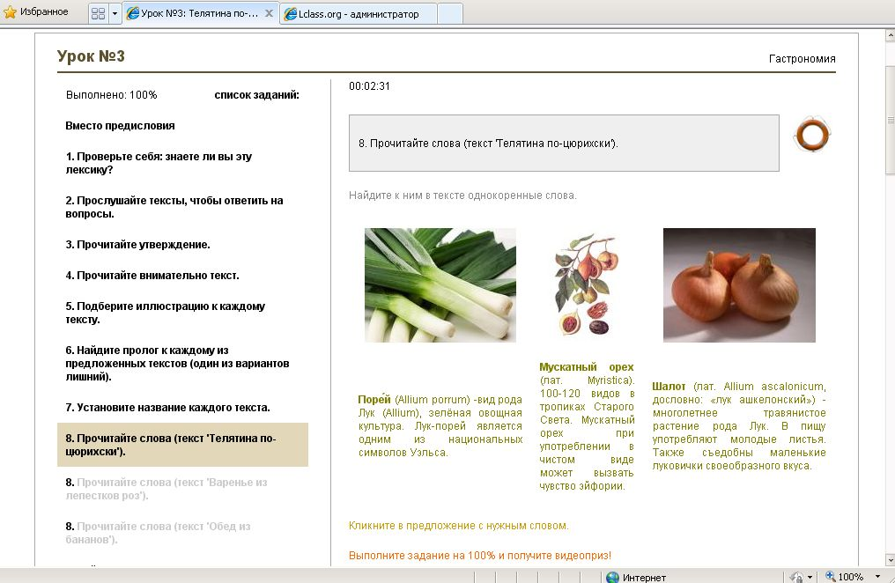

Фото 6. Фрагмент урока, посвященного рецептам разных народов мира. Учащийся находит кнопку «Спасательный круг» в правом верхнем углу экрана.

Нужно сказать, что урок считается полностью выполненным при прохождении всех тренинговых заданий, а также контрольного теста на результат в 100% (процент выполнения высвечивается на экране, и если он не достигает 100, контрольный тест не открывается). Только при таком режиме работы со старым уроком студент получает доступ к каждому новому уроку модуля.
Особые настраивающие механизмы призваны мотивировать студента показать в работе высокий результат. К ним относятся ранее упомянутые
- занимательные картинки, мгновенно возникающие на экране в ответ на действие студента в тесте (в уроке про Елисеевский магазин о правильности ответа сигнализирует бочка с икрой). Такие картинки необычайно оживляют аудиторию, поднимают настрой, они экономичнее, чем пространные объяснения и, к тому же, не могут наскучить;
- компьютерные отклики (фидбэки), содержащие комментарий ответа и вместе с ним (или вместо него) сопутствующую информацию. По форме это может быть краткая словесная реплика, фотоснимок (типа скульптуры датской Русалочки на фото 5), видеоролик или микротекст общеобразовательного характера с элементами занимательности («Ньюфаундленд - популярная порода собак, первоначально использовавшаяся как рабочая собака в Канаде. Американский клуб собаководства в качестве одной из версий возводит ньюфаундлендов к большим пиренейским собакам, якобы завезённым на Ньюфаундленд баскскими рыбаками. Во внешности ньюфаундленда отражаются доброта и мягкость характера. Величественный, весёлый и изобретательный, он известен своей кротостью и спокойствием. Ньюфаундленду приятно быть полезным. Он с удовольствием будет присматривать за детьми (всеми, в том числе и «чужими»), особенно, на воде - ни в коем случае не пустит ребенка глубже, чем сам достает лапами до дна. Ньюфаундленда в России иногда неправильно называют водолазом, более правильно было бы называть водолазами выведенную в СССР разновидность») в любых их сочетаниях, а также

- оригинальные фото или видеоролики, которые выводятся на экран в качестве приза за безупречное выполнение теста.

В последней трети каждого урока есть подборка вопросов на внимательность. Вот несколько, произвольно выбранных вопросов из разных уроков: Кого из актеров называют русским Аленом Делоном? Что такое «мода вне времени» и кто автор этой концепции? Какое животное и почему изображено на парадной посуде во всех индийских посольствах? У кого было самое дорогое в истории «Оскара» платье и сколько оно стоило? Что послужило причиной обвинения Ива Сен-Лорана в пропаганде наркотиков? Как среди посетителей «Елисеевского» магазина можно узнать жителей Тверской? и т.д.
Все уроки модуля (за исключением урока для самостоятельного чтения) построены по принципу «кольца» - они открываются и закрываются подборкой вопросов по теме (студент отвечает на вопросы в форуме и там же знакомится с ответами своих соучеников). Первая подборка вопросов (рубрика «Вместо предисловия») призвана «разогреть» аудиторию, вдохновить студентов и ввести их в тему. С этой же целью в задания этого типа встроены видеоролики с явным аллюзийным оттенком.
Вторая, замыкающая тренинговую часть урока рубрика - «Вопросы к обсуждению» - содержит новую серию вопросов. «Изюминкой» этого задания является возможность кликом открыть каждый из них и узнать, как на него ответил герой урока. Приведем в качестве примера «Вопросы к обсуждению» из 1 урока (здесь «вместе» со студентом на вопросы отвечает владелец Дома Troisgros Мишель Труагро):

- В чем разница между высокой кухней и обычной?
- То, чем занимается мсье Труагро, это искусство или ремесло?
- В чем заключается философия современной высокой кухни?
- Рано или поздно предметы искусства попадают в музей. Высокой кухне такая судьба не грозит?
- В гастрономическом искусстве есть свои десять заповедей?
- Есть ли мода в высокой кухне и оказывают ли на нее воздействие новые веяния в мире искусства? Например, постмодернизм?
- А что сейчас в области высокой кухни планируется сделать модным?

Для того, чтобы разрешить сомнения, задать вопрос автору курса или получить от него информацию технического характера, на все экраны всех заданий курса выведена кнопка «SOS!» (фото 7). При нажатии на эту кнопку на экране возникает аллерт (выскакивающее «окно»), куда студент вводит свой текст вместе с кодовым числом. Ответ преподавателя публикуется в специально отведенной для этого рубрике форума (кнопка Forum размещена на верхней панели экрана урока) или высылается студенту по электронной почте. По электронной почте студент получает от преподавателя и рекомендации относительно своего дальнейшего учебного поведения.

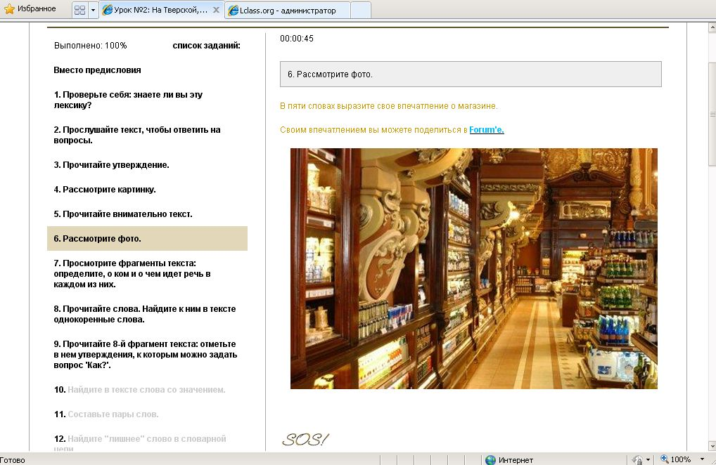

Фото 7. Урок по тексту «На Тверской, у Елисеева». Кнопка «SOS!» в задании «открытого» типа. Здесь учащийся получает приглашение высказаться в форуме.

Динамику своих успехов от урока к уроку студент (и, при необходимости, его преподаватель) может отслеживать в личной базе статистики (доступ через кнопку Statistics на верхней панели экрана урока). Задания одного типа выстроены здесь в линейку, что дает возможность сравнить поурочно время их выполнения, количество сетов (частоту обращений к заданию), процент выполнения, включая число неверных ответов, а также количество обращений к режиму «Спасательный круг» и вызовов кнопки “SOS!”. Это поможет студенту (и его преподавателю!) оценить качество работы студента и его усердие. Итогом мониторинга результатов могут стать такие данные:
- конечный и начальный результат выполнения каждого задания (динамика успехов);
- результат контрольного теста урока (рейтинг успехов);
- результат экзамена по окончании модуля.
Следует сказать, что база знаний курса состоит из заданий 61 типа. Среди заданий с некоторым налетом «экзотики» можно отметить «сквозное» чтение, «интонационную гимнастику», «мгновенную» зарисовку, различные виды работ с «интеллектуальной паутиной», создание «этикеток» к картинке и некоторые другие.
Всего модуль насчитывает (без учета экзаменационного урока) 475 тренинговых заданий разного уровня сложности. Наибольшее их число содержится в уроке просмотрового чтения, что объясняется его спецификой (90 заданий, урок по тексту «Неделя pret-a-porter в Москве»), наименьшее – в уроке самостоятельного чтения, имеющем особый, отличный от других уроков сценарий (12 заданий, урок по тексту «Аллея Прокофьева»). Остальные уроки модуля - уроки аналитического чтения - незначительно отличаются по объему, в каждый входит от 30 до 55 заданий.
Чрезвычайная сложность информационной архитектуры сайта остается незаметной для пользователя: он не испытывает трудностей при навигации по различным разделам сайта, потому что «Русская газета к утреннему кофе» имеет интуитивный (чрезвычайно легкий и «прозрачный») интерфейс [4: pdf]. Информация о курсе выведена на сайт на 10-ти языках - русском, английском, немецком, французском, испанском, итальянском, польском, турецком, китайском и арабском, что дает возможность студенту познакомиться с курсом на родном для себя языке. Что же касается продвижения по сайту, включая процесс тренинга, то это продвижение осуществляется через процедуру обычных кликов, доступную не только продвинутому, но и наивному интернет-пользователю. Для того, чтобы работать с курсом, нужно иметь подключенный Интернет и уметь пользоваться «мышью».
Авторская методика и пилотные материалы курса были успешно апробированы на отделении славистики в университете г. Генуя (Италия) в 2002 г. и впоследствии существенно дополнены и усовершенствованы.
Уроки «Русской газеты к утреннему кофе» размещены на сайте lclass.org.

Литература

1. Бегенева Е.И. К проблеме контроля знаний: надтекст как базовый концепт учебного дискурса // Науч. вестник Воронежского гос. архит.-строит. унив. Серия: Совр. лингв. и метод.-дид. исследов., Вып. №1 (11), Воронеж, 2009, с.139-148.
2. Бегенева Е.И. Книжка с картинками, или о статусе иллюстрации в современном учебном дискурсе // Докл. на 4-ом Межд. форуме русистов «Братиславские встречи - 2ОО9», Братислава, 8-11 окт., 2009.
3. Бегенева Е.И. «Не верилось, что мы это сможем…» (конфликтоопасная тема в диалоге культур: методический аспект) // Мат-лы Второго Рос. Конгресса по культурологии (с межд. участием) "Культурное многообразие: от прошлого к будущему". С-П., 25-29 нояб., 2008; эл. адрес: http://lclass.org/contents.php?id=40&lng=2.
4. Бегенева Е.И. Особенности ориентирования в базе знаний интерактивного учебного курса (на примере авторского курса русского языка для иностранных учащихся «Русская газета к утреннему кофе») // Вестник РУДН, Серия: Информатизация образования., 2009, №4, эл. адрес: http://imp.rudn.ru/vestnik/2009/2009_4/6.pdf.
5. Бегенева Е.И. «Русские инкрустации» как инструмент белой пропаганды России (к проблеме конструирования учебного мегатекста). Мат. Межд. науч.-практич. конф. «Актуальные проблемы международного сотрудничества в области науки и образования»; Тамбов, Тамбовский унив. им. Г.Р.Державина; 2010 г., с.141-147.
6. Бегенева Е.И. Учебник нового поколения: семантико-функциональное значение подписи в иллюстрированном тексте // Мат-лы I Межд. науч.-практич. Интернет-конф. «Русский язык@Литература@Культура: актуальные проблемы изучения и преподавания в России и за рубежом», МГУ, 23 - 29 нояб., 2009; эл. адрес: http://world.russianforall.ru/conf).

Подробнее об эфферентном чтении см. статью Е.И.Бегеневой в №1/2009 – Прим. редакции.
Мало известен тот факт, что, несмотря на явное американское происхождение «Оскара», «родителем» его был эмигрант из России - Лазарь Мейр, который в историю мирового кино навсегда вошел как Луис Майер. Это был первый среди всемогущих продюсеров «золотого века Голливуда», король легендарной студии «MGM», ««великий и ужасный» маленький человек, тихий голос которого мог напугать больше, чем рев диких зверей».
О педагогическом дизайне и проектировании мультимедийного урока см. статью Е.И.Бегеневой в №4/2008. – Прим. редакции.

